[Наименование учебного заведения]
[Факультет, кафедра]
ЛАБОРАТОРНАЯ РАБОТА № 1
Разработка собственной RAG-системы
Предметная область: Dota 2 (официальный сайт dota2.com и Dota 2 Wiki)
Выполнил: [ФИО, группа]
Проверил: [ФИО преподавателя]
2026

Цель и постановка задачи
Цель работы — построить собственную RAG-систему (Retrieval-Augmented Generation) и экспериментально исследовать, как архитектурные решения влияют на качество ответов.
Предметная область — компьютерная игра Dota 2: герои, способности, предметы, игровые механики и патчи. Система отвечает на вопросы на русском языке только по собранной базе знаний, указывает источники и сообщает, если информации в базе нет.

Архитектура
Источники: dota2.com /datafeed (JSON, RU) + Dota 2 Fandom (MediaWiki API, EN)
│
▼
Grabber: листинг → проверка версии (revid / патч) → скачивание → raw → парсер
→ Document(секции, metadata) → SHA-256 → манифест SQLite
│
▼
Preprocessing: очистка HTML и вики-мусора → нормализация → chunking
(fixed / overlap / paragraph / section) + metadata
│
▼
Embeddings (bge-m3, кэш векторов) → Vector Store: Qdrant (Docker)
│
User Query ──► Retriever: hybrid = dense + BM25 (RRF), фильтр по metadata → top-10
│
▼
Filters: длина, дедупликация, порог → Reranker: bge-reranker-v2-m3 → top-5
│
▼
LLM (Groq, gpt-oss-120b): системный промпт + контекст [1..5] + вопрос
│
▼
Ответ со ссылками [n] + источники → FastAPI → Blazor WebAssembly UI
Стек: Python (сбор данных, pipeline, эксперименты), Qdrant в Docker (векторная БД), HuggingFace transformers (embeddings и reranker), Groq и Gemini API (LLM и судья), FastAPI + Blazor WebAssembly на .NET 10 (веб-интерфейс). Исходный код, инструкции по запуску и описание модулей — в README.md репозитория.
Все цифры получены скриптами из этой папки: run_retrieval.py (этапы S1–S7, без LLM), run_generation.py (LLM × промпт, судья) и make_figures.py (графики). Сырые результаты лежат в results/, лучшая конфигурация — в results/best_config.json.
Итог в одной строке: от базовой конфигурации (section-256, e5-small, dense, без reranker'а) до итоговой (section-128, bge-m3, hybrid, reranker bge-m3) качество поиска выросло с MRR 0,635 до 0,885, доля вопросов с правильным фрагментом на 1-м месте — с 50% до 85%. Строгий промпт даёт 100% корректных отказов на вопросах без ответа, базовый промпт — 0%: модель выдумывает ответы.

1. Данные

1.1 Источники и сбор
Источник | Способ | Язык | Документы
dota2.com (официальный сайт) | JSON-эндпоинты /datafeed/*, которые использует сам сайт | RU | 127 героев, 408 предметов, 6 последних патчей
Dota 2 Wiki (Fandom) | MediaWiki API: prop=info (версии) + action=parse (HTML) | EN | 125 героев, 99 страниц механик
Итого |  |  | 765 документов, ≈ 4 млн символов

Почему так. Страницы официального сайта рендерятся JavaScript'ом, и парсить HTML пришлось бы через headless-браузер. Но данные сайт получает из открытого JSON API, поэтому grabber ходит туда напрямую: получается структурированный текст на русском. Fandom добавляет то, чего на официальном сайте нет: механики (броня, развеивание, уклонение) и подробные заметки к способностям. Альтернатива: Liquipedia (киберспорт) — отказались из-за жёстких лимитов API (1 запрос в 2 с, parse — 1 запрос в 30 с) и потому, что турнирные таблицы плохо подходят для вопросов-ответов.
Инкрементальность (журнал запусков — таблица runs в data/manifest.db):
Запуск | Источник | new | updated | unchanged | skipped | HTTP-запросов
первый | official | 538 | 0 | 3 | 0 | 545
первый | fandom | 221 | 0 | 0 | 3 | 229
повторный, после исправления парсера | official | 0 | 148 | 387 | 6 | 538
--reparse (без скачивания) | official | 0 | 359 | 182 | 0 | 4
--reparse | fandom | 0 | 0 | 224 | 0 | 8

- Fandom сверяется по revid страницы, который приходит пачками по 50 через prop=info: неизменённые страницы вообще не скачиваются.
- Патчи сверяются по номеру версии, остальное — по SHA-256 содержимого.
- Дубликаты отсекаются по хешу, исчезнувшие у источника документы помечаются removed.
- Ошибка одного документа не роняет прогон: он записывается в манифест как failed.
- --reparse пересобирает документы из сохранённых сырых ответов: после правки парсера источник повторно не нагружается.

1.2 Очистка и нормализация
Главный источник мусора — вики. На одной странице героя Fandom было 158 блоков-ошибок сломанных шаблонов (в основном «Lua error in Module:…»). Кроме того: вкладки-табберы, звуки, галереи, «File:…» от битых картинок, формулы в TeX, навбоксы. Парсер удаляет их по CSS-селекторам, а секции без знаний (Gallery, Recent Changes, Recommended Items и др.) пропускает целиком.
В официальных данных были свои артефакты, найденные при ручной проверке:
Было | Стало
%blink_range%, {s:value} | числа из special_values («до 1200»)
«сожжёт 0% маны» (улучшение Aghanim's Scepter) | значения из values_scepter
+$str: 10 | «Бонус: +10 к силе»
«Нейтральный предмет, уровень 4294967296» | строка убрана (это −1, прочитанное как беззнаковое)
bonus_AbilityCooldown в талантах | значения из bonuses способностей

Нормализация: Unicode NFKC, единые кавычки и тире, удаление невидимых символов, склейка «осиротевших» строк после HTML (and his / Allies / , returning…), удаление повторов длинных строк. Способности героя на Fandom выделены в отдельные подсекции (Abilities / Mana Break): так ссылки на источник получаются точнее.

2. Как оценивали

2.1 Датасет
41 вопрос на русском (+ перевод на английский для эксперимента с языком): data/eval/questions.jsonl.
Тип | Кол-во | Пример
фактологический | 8 | «Сколько стоит Blink Dagger?»
поиск конкретной информации | 11 | «Какая перезарядка у Mana Void у Anti-Mage?»
по нескольким документам | 8 | «Как менялась Battle Hunger у Axe в патчах 7.41d и 7.41e?»
понимание контекста | 7 | «Anti-Mage пытается сделать Blink на 100 единиц. На какое расстояние он переместится?»
ответа нет в базе | 7 | «Кто выиграл The International 2019?»

Эталон размечен на уровне «документ + секция», а не chunk'а. Поэтому один датасет подходит для любой стратегии разбиения: chunk считается релевантным, если он из нужного документа и покрывает нужную секцию. Все 43 эталонные ссылки проверены скриптом на существование.

2.2 Метрики и почему именно они
Метрика | Что показывает | Зачем
Hit@K | есть ли хоть один нужный фрагмент в первых K | LLM не ответит, если нужного фрагмента нет в контексте
MRR | насколько высоко первый нужный фрагмент | главная метрика выбора: в контекст идут только top-5
Recall@K | доля эталонных секций, найденных в top-K | для вопросов по нескольким документам
nDCG@K, Precision@K | качество порядка и «шум» в выдаче | дополнительно
correctness (судья, 1–5) | совпадение с эталонным ответом | правильность
faithfulness (судья, 1–5) | подтверждается ли ответ контекстом | галлюцинации
relevancy (судья, 1–5) | отвечает ли на заданный вопрос
доля верных отказов | отказ на вопросах без ответа / ответ на остальные | защита от галлюцинаций

Метрики поиска считаются без LLM — быстро, бесплатно и детерминированно, поэтому 6 из 7 этапов обошлись без API. Судья — Gemini (другое семейство, чем генераторы gpt-oss и Qwen), чтобы модель не оценивала сама себя. Правило выбора на каждом этапе: максимальный MRR, при равенстве — Recall@5. Лучший вариант этапа фиксируется и идёт дальше.

3. Эксперименты с поиском

S1. Стратегия и размер chunk'а
Гипотеза: разбиение по смысловым границам (секции, абзацы) лучше фиксированного окна. Альтернативы: fixed, paragraph, section × 128 / 256 / 512 токенов (e5-small, dense).
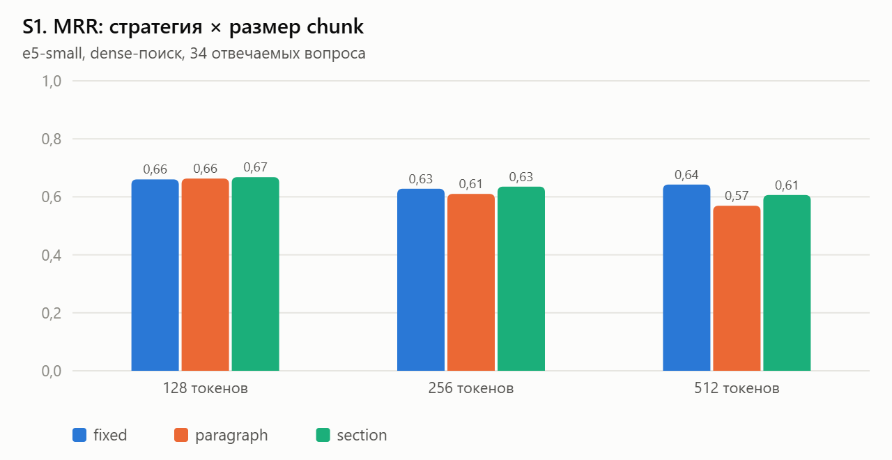
S1: MRR
Стратегия | 128 | 256 | 512
fixed | 0,660 | 0,628 | 0,643
paragraph | 0,663 | 0,610 | 0,569
section | 0,668 | 0,635 | 0,606

Результат: во всех трёх стратегиях лучше всего работают мелкие chunk'и (128 токенов). Крупный chunk смешивает несколько фактов, и его вектор «размывается». Лучший вариант — section-128, хотя разница между стратегиями при 128 токенах небольшая (0,660–0,668). Section выбран ещё и потому, что chunk не пересекает границы секций: ссылка «Anti-Mage — Mana Void» всегда указывает ровно туда, откуда взят текст. У fixed-окон это не так.

S2. Overlap
Fixed-128 с перекрытием 0 / 12 / 25 / 50%.
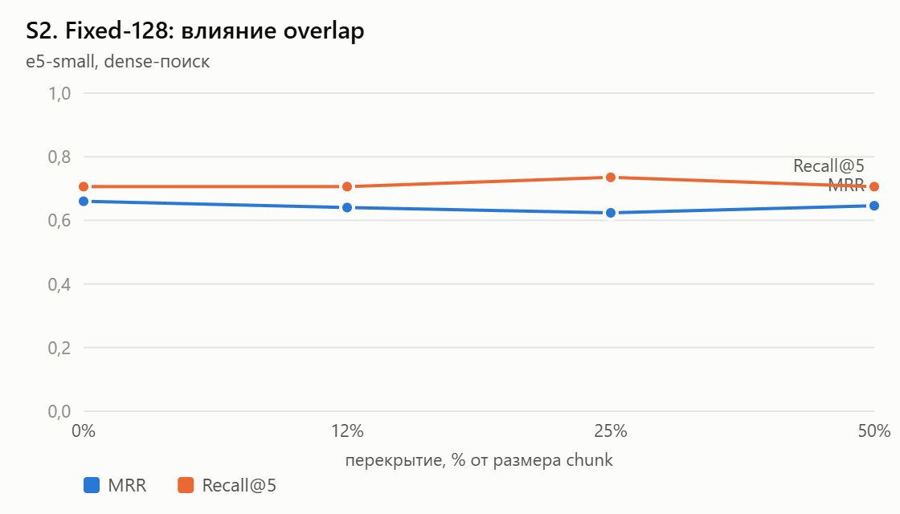
S2
Overlap | Chunks | MRR | Recall@5
0% | 9 038 | 0,660 | 0,706
12% | 10 204 | 0,640 | 0,706
25% | 11 730 | 0,624 | 0,735
50% | 17 099 | 0,646 | 0,706

Результат: overlap не помог, а индекс вырос почти вдвое. Перекрытие спасает, когда факт разрезан границей окна, но у нас короткие справочные тексты, где факты и так умещаются в 128 токенов, а дубли фрагментов вытесняют из top-K другие документы. Выбор: без overlap (section-128).

S3. Заголовок «Документ — Секция» в начале chunk'а
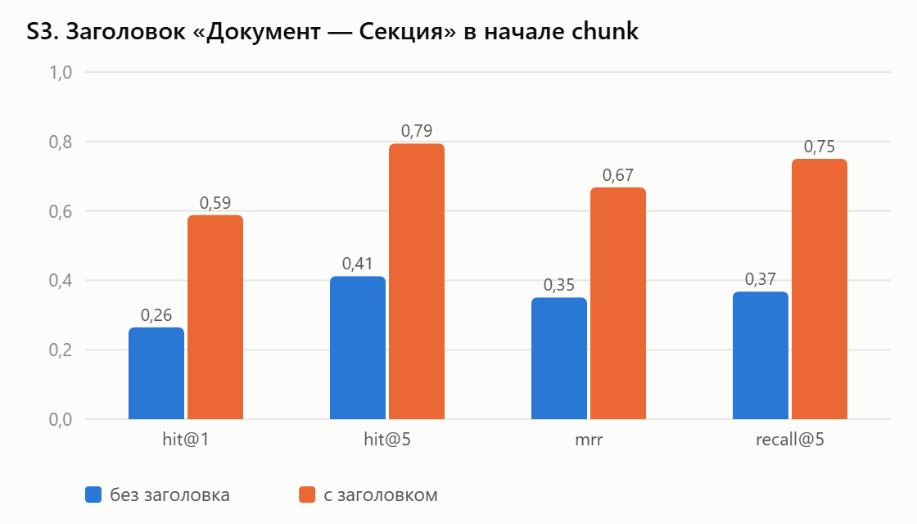
S3
 | Hit@1 | Hit@5 | MRR
без заголовка | 0,265 | 0,412 | 0,350
с заголовком | 0,588 | 0,794 | 0,668

Самый сильный эффект во всём исследовании: MRR почти вдвое выше. Без заголовка chunk «Перезарядка: 100 / 85 / 70 сек.» не знает, что речь про Mana Void у Anti-Mage, и не находится по вопросу, где названы герой и способность.

S4. Embedding-модели и язык вопроса
Все модели мультиязычные (корпус RU + EN, вопросы на RU), у всех токенизатор XLM-R.
Модель | Параметры | Размерность | Индекс на GPU* | На CPU ноутбука**
multilingual-e5-small | 118M | 384 | 32 с | ≈ 8 мин
paraphrase-multilingual-MiniLM-L12 | 118M | 384 | 45 с | ≈ 8 мин
multilingual-e5-base | 278M | 768 | 81 с | ≈ 25 мин
bge-m3 | 568M | 1024 | 179 с | ≈ 1,5 ч

* RTX 5060 Ti, 11 448 chunks, включая загрузку модели (сама векторизация — секунды).
** Ryzen 5 220 без GPU: для e5-small измерено (~15 chunks/с), для остальных — оценка по размеру модели.
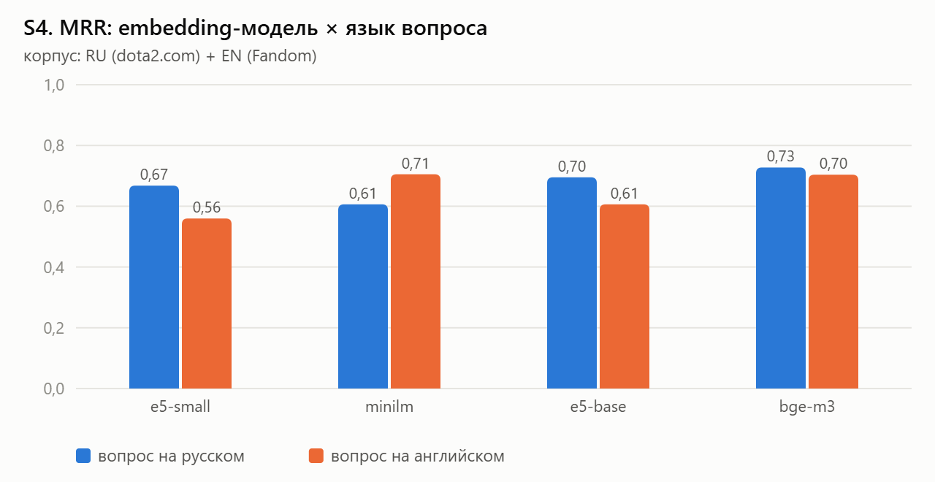
S4
Модель | MRR, вопрос RU | MRR, вопрос EN | Hit@5 (RU)
e5-small | 0,668 | 0,560 | 0,794
MiniLM | 0,606 | 0,705 | 0,765
e5-base | 0,695 | 0,606 | 0,824
bge-m3 | 0,727 | 0,704 | 0,912

Результаты:
- bge-m3 лучше всех на русских вопросах (MRR 0,727, Hit@5 0,912) и почти не теряет качество при смене языка (0,727 → 0,704): кросс-язычный поиск RU → EN он переносит лучше всех.
- MiniLM обучен на парафразах и сильно зависит от языка: на английских вопросах он лучший (0,705), на русских — худший (0,606). Для нашего смешанного корпуса это плохой выбор.
- e5 на русских вопросах работает лучше, чем на английских: большая часть корпуса (официальный сайт) — русская.
Выбор: bge-m3. Цена — в 5 раз больше параметров и векторы 1024 вместо 384. Но индекс строится один раз (векторы кэшируются: на ноутбуке итоговый индекс собрался из кэша за 26 с), а для запроса векторизуется только сам вопрос — это доли секунды.

S5. Dense vs BM25 vs Hybrid
Hybrid — объединение списков dense и BM25 через Reciprocal Rank Fusion.
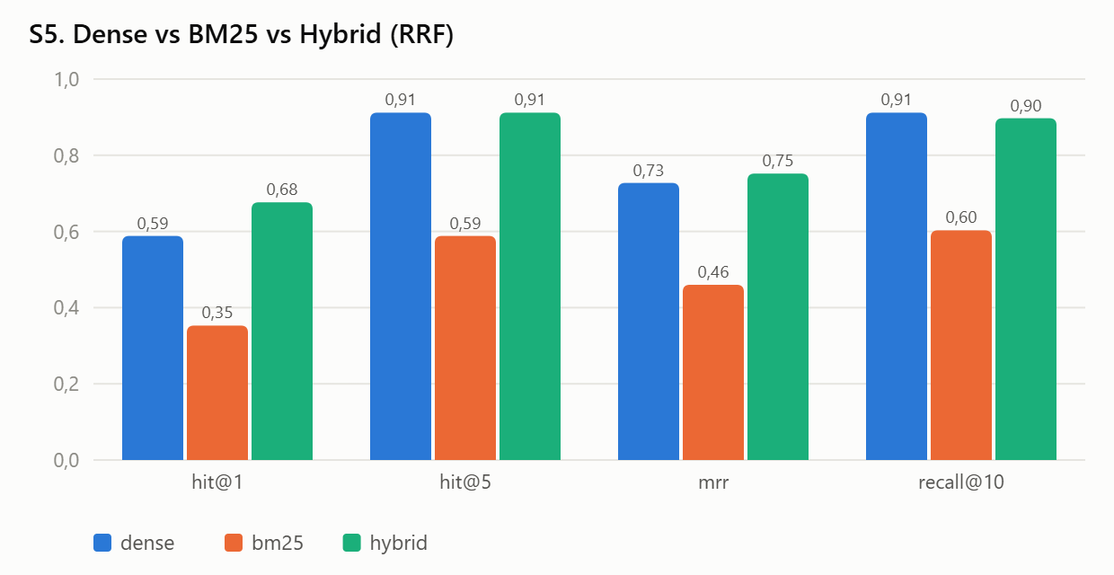
S5
Режим | Hit@1 | Hit@5 | MRR
dense | 0,588 | 0,912 | 0,727
BM25 | 0,353 | 0,588 | 0,460
hybrid | 0,676 | 0,912 | 0,752

Результат: BM25 один слаб (вопросы на русском, половина корпуса на английском, словесного совпадения нет), но в паре с dense он поднимает Hit@1 с 0,59 до 0,68: точные названия («Culling Blade», «7.41f») BM25 ловит лучше векторов. Выбор: hybrid.

S6. Top-K и reranker
Top-K. Recall растёт с K: при K = 20 нужный фрагмент есть в выдаче у 97% вопросов (bge-m3), при K = 5 — у 91%. Но в LLM нельзя отдать 20 фрагментов: растут токены и шум. Поэтому схема такая: достать K кандидатов → переранжировать → отдать 5.
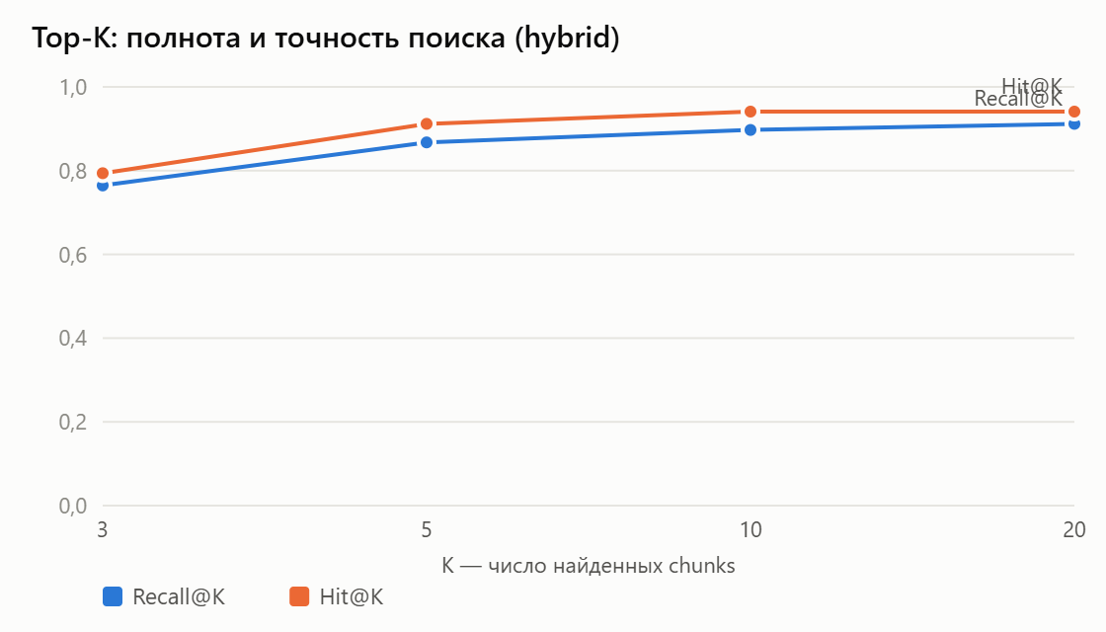
Top-K
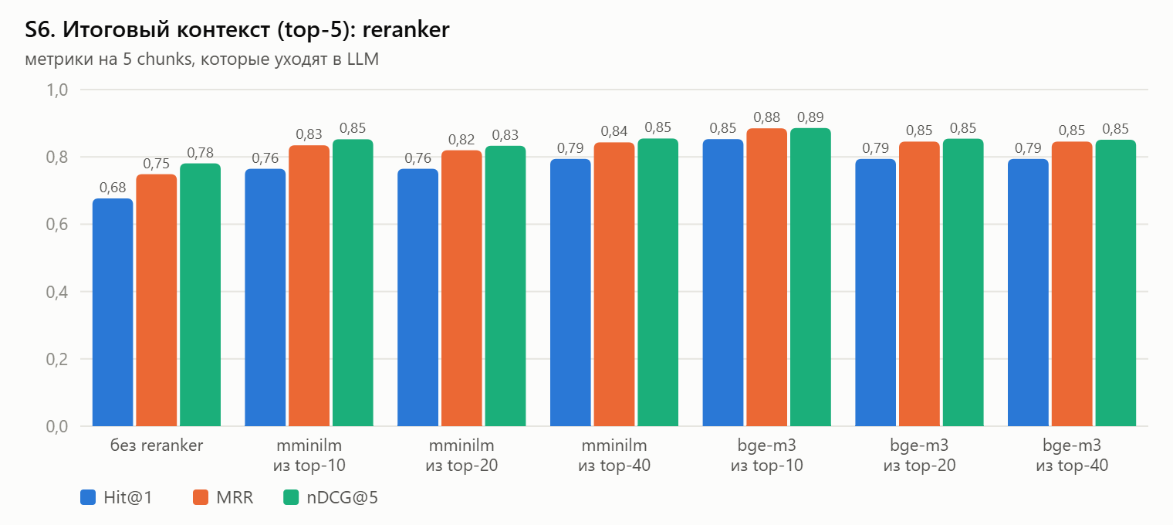
S6
Reranker | Кандидатов | Hit@1 | MRR | nDCG@5 | Задержка
без reranker | 20 | 0,676 | 0,749 | 0,781 | 0,04 с
mMiniLM | 10 | 0,765 | 0,834 | 0,852 | 0,1 с
mMiniLM | 40 | 0,794 | 0,843 | 0,855 | 0,14 с
bge-reranker-v2-m3 | 10 | 0,853 | 0,885 | 0,886 | 0,2 с**
bge-reranker-v2-m3 | 40 | 0,794 | 0,846 | 0,851 | 0,45 с

** на GPU. В сырых результатах первая строка каждого reranker'а (0,86 с и 2,2 с) включает загрузку модели; здесь указано время без неё.
Результаты:
- Reranker даёт +18% MRR (0,749 → 0,885) и +26% Hit@1. Cross-encoder читает вопрос и фрагмент вместе, а не сравнивает два независимых вектора.
- Больше кандидатов — не лучше: для bge-reranker top-10 лучше, чем top-40. Среди дальних кандидатов попадаются «похожие, но не те» фрагменты (соседние герои, похожие предметы), которые reranker иногда поднимает выше нужного.
Выбор: bge-reranker-v2-m3, 10 кандидатов → 5 в контекст.

S7. Фильтрация: пороги
Для каждого вопроса взяты максимальные скоры после поиска и после reranker'а.
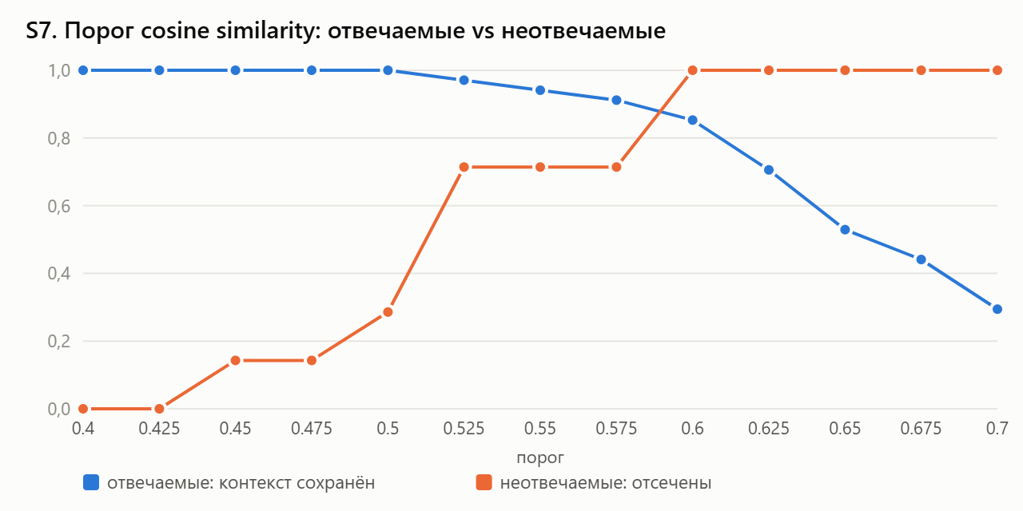
S7 dense
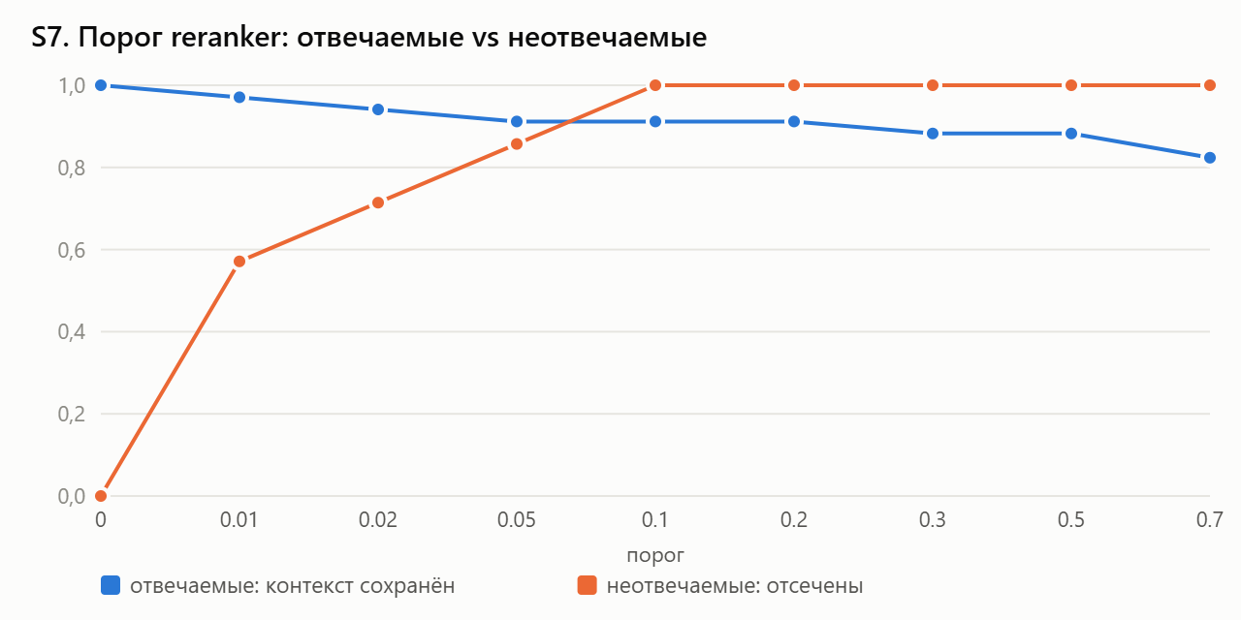
S7 rerank
Скор | Отвечаемые (min / среднее) | Неотвечаемые (max / среднее)
cosine (bge-m3) | 0,504 / 0,658 | 0,589 / 0,522
reranker | 0,007 / 0,837 | 0,077 / 0,018

Результаты:
- Порог по cosine similarity не работает: диапазоны пересекаются. Чтобы отсечь все вопросы без ответа, нужен порог 0,6, но он теряет 15% отвечаемых.
- Порог reranker'а 0,1 разделяет почти идеально: отсекает 100% вопросов без ответа и сохраняет контекст у 91% отвечаемых (balanced accuracy 0,956).
- Остальные фильтры включены всегда: минимальная длина chunk'а (60 символов) и дедупликация по Jaccard-сходству шинглов (≥ 0,85).
Порог 0,1 используется как «ворота» отказа: если ни один фрагмент его не прошёл, LLM не вызывается. Его эффект на ответы — в разделе 4.

4. Генерация
Retrieval — итоговая конфигурация из раздела 3. Модели — open-weight через Groq (бесплатно):
 | gpt-oss-120b | qwen3.8-27b
Разработчик | OpenAI (open-weight) | Alibaba
Размер | 120B (MoE) | 27B

Промпты (src/generation/prompts.py):
- strict — только контекст, ссылка [n] после каждого утверждения, фиксированная фраза отказа;
- basic — «вот фрагменты, которые могут помочь, ответь на вопрос».
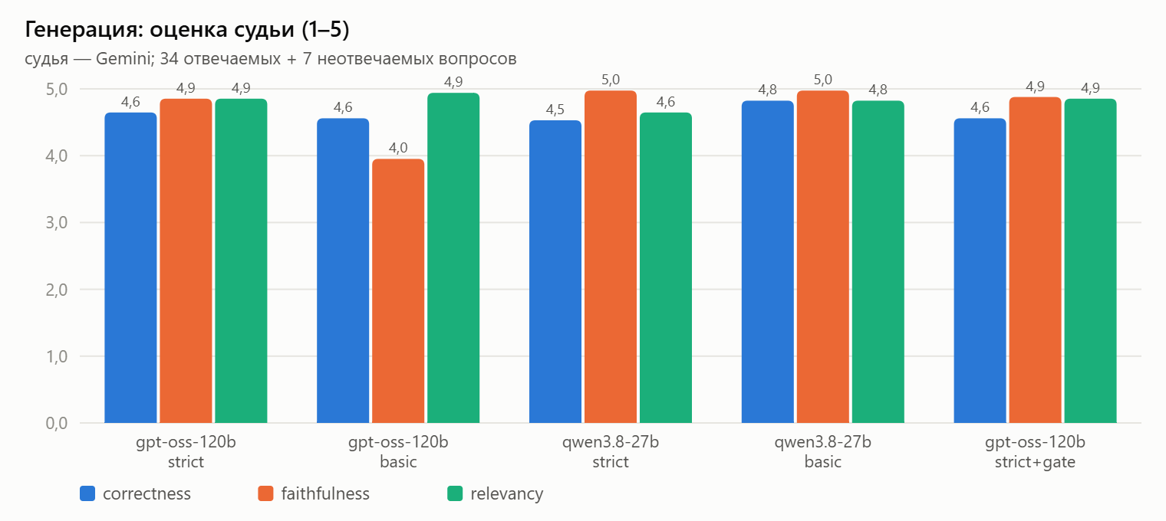
Генерация: судья
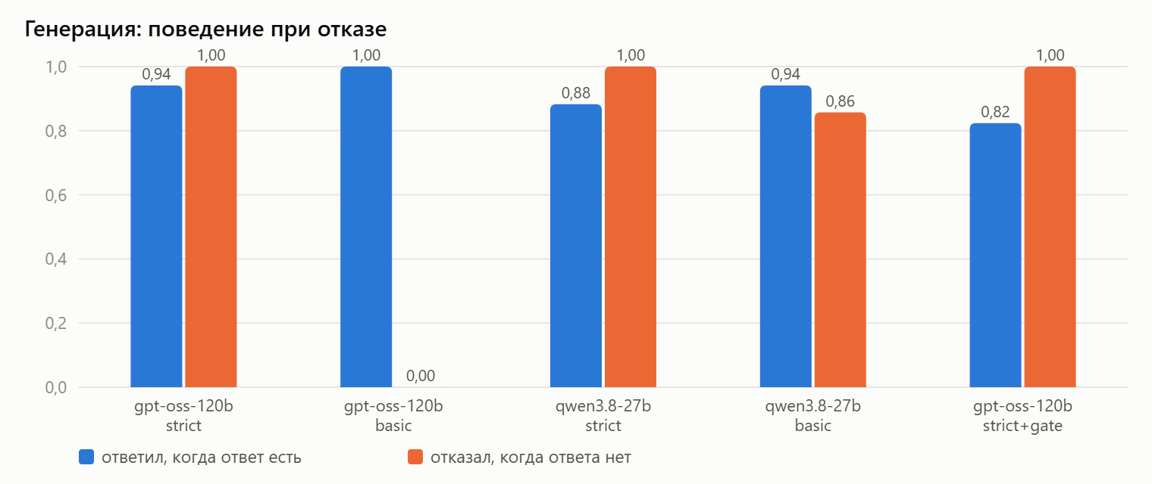
Генерация: отказы
Вариант | Correctness | Faithfulness | Отказ без ответа | Ответ, когда он есть | Со ссылками | Время*
gpt-oss-120b / strict | 4,65 | 4,85 | 100% | 94% | 94% | 3,1 с
gpt-oss-120b / basic | 4,56 | 3,95 | 0% | 100% | 0% | 6,8 с
qwen3.8-27b / strict | 4,53 | 4,98 | 100% | 88% | 88% | 7,4 с
qwen3.8-27b / basic | 4,82 | 4,98 | 86% | 94% | 24% | 6,8 с
gpt-oss-120b / strict + порог | 4,56 | 4,88 | 100% | 82% | 82% | 1,4 с

* Среднее время ответа LLM вместе с ожиданием лимитов бесплатного API (429), поэтому сравнивать по нему модели между собой некорректно. Для варианта с порогом время ниже, потому что для отсечённых вопросов LLM не вызывается вовсе.

4.1 Галлюцинации: главный результат
С базовым промптом gpt-oss-120b не отказался ни на одном из 7 вопросов без ответа и ответил из собственной памяти:
Вопрос | Ответ (basic)
Кто выиграл The International 2019? | «Победителями стали OG…»
Сколько стоит Arcana для Pudge в Steam? | «…стоит 19,99 $»
Какой MMR у Miracle-? | «…в диапазоне 9 000 – 9 500»
Как собирать Yasuo в League of Legends? | подробный гайд по сборке

Часть этого может даже быть правдой, но в базе знаний этого нет, и пользователь не может проверить источник. Отсюда падение faithfulness до 3,95. Строгий промпт решает проблему полностью: 100% отказов, а в 94% ответов есть ссылки на фрагменты. Qwen осторожнее сам по себе: даже с базовым промптом он чаще пишет «в фрагментах отсутствует информация».

4.2 Выбор
- gpt-oss-120b vs Qwen. На строгом промпте gpt-oss точнее (correctness 4,65 vs 4,53) и реже зря отказывается (94% vs 88% отвечаемых). Qwen чуть «честнее» по faithfulness (4,98), но за счёт лишних отказов.
- Строгий промпт обязателен: без него защита от галлюцинаций не работает.
- Порог-ворота экономят треть токенов (680 vs 995 на вопрос) и часть вызовов LLM, отказы по-прежнему 100%, но система теряет 4 отвечаемых вопроса (94% → 82%). Это настройка «экономия vs полнота». По умолчанию порог выключен, в интерфейсе его можно включить слайдером.
Итог: gpt-oss-120b + строгий промпт, без порога.

4.3 Разбор ошибок
- q12 «Сколько брони даёт одно очко ловкости?» — ответ есть только на английской странице Armor. Нужный фрагмент не попал в top-5, модель честно отказалась. Типичная ошибка кросс-язычного поиска.
- q21 «У кого больше брони: Axe или Anti-Mage?» — в контекст попала броня только Axe. Модель ответила про Axe и прямо сказала, что про Anti-Mage данных нет (правильное поведение для частичного контекста; судья поставил 3).
- q29 «Замедлит ли Mana Break цель без маны?» — единственная настоящая ошибка рассуждения: в контексте было «Does not apply the movement speed slow to units without mana», а модель ответила «да». Отрицание в английском тексте при русском вопросе — слабое место.
По типам вопросов (gpt-oss / strict, correctness): фактологические 5,0, по нескольким документам 4,6, конкретная информация 4,5, понимание контекста 4,4. Чем больше нужно рассуждать, тем ниже качество.

5. Итоговая конфигурация
Компонент | Было (база) | Стало | Эксперимент
Chunking | section-256 | section-128, без overlap, с заголовком | S1–S3
Embeddings | e5-small | bge-m3 | S4
Поиск | dense | hybrid (dense + BM25, RRF) | S5
Reranker | нет | bge-reranker-v2-m3, 10 → 5 | S6
Фильтры | — | длина ≥ 60, дедупликация; порог reranker'а 0,1 — опционально | S7
LLM | — | gpt-oss-120b + строгий промпт | раздел 4

 | Hit@1 | Hit@5 | MRR
База | 0,500 | 0,765 | 0,635
Итог | 0,853 | 0,941 | 0,885

Прописано в configs/default.yaml, используется CLI и веб-интерфейсом.

6. Ограничения
- 34 отвечаемых вопроса — разница в 0,01–0,02 MRR (1 вопрос из 34 ≈ 0,03) лежит в пределах шума. Выводы с большими эффектами (заголовок, reranker, bge-m3, промпт) надёжны, мелкие различия — нет.
- Судья — тоже LLM и может ошибаться. Его оценки выборочно сверены вручную (разбор ошибок в 4.3).
- Детектор отказа — по ключевым фразам. Ответ Qwen «такого героя нет в Dota 2» формально не считается отказом, хотя по смыслу верен.
- Корпус смешанный RU + EN: главные промахи связаны с тем, что ответ есть только на английском. Следующий шаг — перевод запроса на английский и поиск по обоим вариантам.

